**Ұстаз болу - өз уақытын аямау, өзгенің бақытын аялау.**

***Мектеп тынысы***

**«Мұғалім мектептің жүрегі »** деп қазақ топырағында алғаш білім шырағын жаққан ұлы ұстаз Ы. Алтынсарин айтқандай, нағыз ұстаз атану-маңдай тер төгудің нәтижесі ғана. **«Болашақ ұрпақтың тағдыры-ұстаздардың қолында»** деген елбасымыздың сөзін жадымызда ұстап, шеберлігімізді шыңдауға әркез тырысудамыз. Мектеп қабырғасында өтілетін кез-келген іс-шараларға , қоғамдық жұмыстарға белсене атсалыса жүріп, әр істі бастамас бұрын ақылға салып , ұстаздарға әдістемелік көмегі мен қолдауын жасай отырып қызықты іс-шараларды ұйымдастыратын оқу ісінің меңгерушісі Жакиенова Анар Серикқызының ұйымдастыру мен Первомай негізгі мектебінде мектепішілік жоспар құрылып, сәуір айының 23-і мен мамырдың 8-і аралығында **«Қауіпсіз интернет**» ақпараттық кампания бойынша онкүндік іс-шара өткізілді.Апталықтың алғашқы күнінде «Қауіпсіз интернетке саяхат» тақырыбында онкүндік жоспарлары мен оқу ісінің меңгерушісі Жакиенова Анар Серікқызы таныстырып өтті. 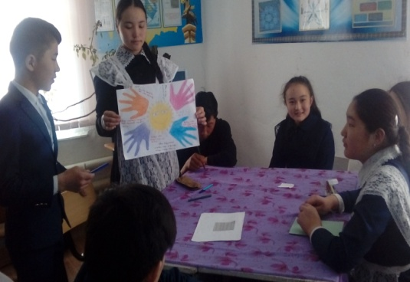Халқымыз «Ұстаздық-ұлы құрмет себебі , ұрпақты ұстаз тәрбиелейді.Болашақтың басшысы да, данасы да, ғалым да, еңбекқор егінші де, ұстаздан білім алып өседі.Мұғалім мектеп жүрегі демекші жаңалықты жатсынбай әр оқушыға білім мен тәрбиені сусындатып жүрген ұстаздарымыз қаншама.Тәрбиесіз берілген білім адамзаттың қас жауы дегендей сәуір айының 24-і мен 25-і аралығында 1- 9 сыныптар мен **«Қауіпсіз интернет»,** **«Пайдалы және пайдасыз интернет»** атты ашық тәрбие сағаттарын Усетаева Лазат Серикқызы мен Мырзат Серикгүл оқушыларға жан-жақты ақпартпен қоса, қызықты тартымды ұйымдастырды.Ашық тәрбие сағатында оқушылар интернет тақырыбы жайлы тиімді ,тиімсіз мәлеміттер алып қарқынды жұмыс жасай білді.Сәуірдің 26-ы күні бейнелеу пәнінің мұғалімі Силам Ашимбек пен орыс тілі және әдебиет пәні мұғалімі Жакиенова А.С 5-7 сыныптар мен **«Желідегі пайдалы затта** » атты қабырға газет сайысын өткізді.Сайыстың ерекшілігі оқушылар жоғары белсенділікпен қатысып, әр сынып өздерінің жеке туындыларын жоғары деңгейде бейнеленсе, мектеп кітапханашысы Тасова Дина Темірболатқызы сәуірдің 27-і «**Интернет менің өмірім»** атты бастауыш сыныптар мен буклет жарысын мен қызықты көрме ұйымдастырып өткізді.Әрі қарай **«Желіде сөйлеу мәдениеті**» атты шығарма жазу сайысын 8-9 сыныптар мен қазақ тілі пәні мұғалімі Атагужина Айнұр Жексенбайқызы мен орыс тілі пәні мұғалімі Жакиенова Анар Серикқызы шығарма жазу сайысын ұйымдастырып ең тартымды жазушы оқушыларды анықтады. 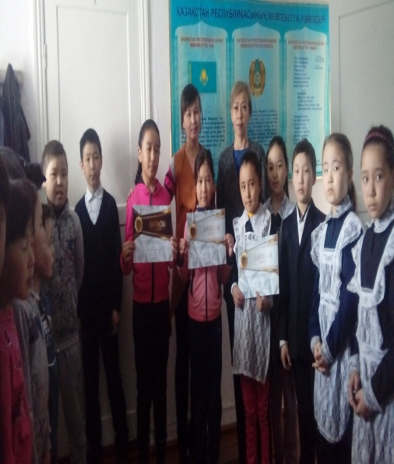 Онкүндік өз деңгейінде тартымды да қызықты өтіліп, өз мәресіне жетіп онкүндікке белсене ат салысқан оқушылар мен жеңімпаз оқушыларға сыйлықтармен қатар мадақтау қағаздары тапсырылды.Осындай іс –шараны ұйымдастырған оқу ісі меңгерушісі мен қызықты ,тартымды өткізген сынып жетекшілер мен пән мұғалімдерге алғысымды білдіремін. Бала бойына ата-анадан кейін ақыл-ой, адамгершілік, әдептілік, ар –ұят, ұлттық сана-сезімді сіңіруші адам-ол мұғалім. Ондай мұғалімдер қазіргі таңда әр мектепте табылатыны хақ. Өз ісіне берілген, жаңалықты жатсынбай қабылдайтын, шәкіртінің жанына нұр құйып, өмірде өзі де бақытты болып, өзгелерді де бақытқа жеткізсем деген осындай ұлы ұстаздарымыз көбейе берсін деген изгі тілекпен барша әріптестеріме шығармашылық табыс тілеп мақаламды аяқтағым келеді.

**Первомай негізгі мектебінің ӘБ жетекшісі Серикгул Мырзатқызы**

**Бастауыш сынып мұғалімі Усетаева Лазат Серикқызы**